***Вправи та ігри для дихання та голосу***

Голос людини утворюється під час видиху. Доросла людина за один видих здатна промовити фразу, яка складається з 10—15 слів. Дитина, звісно, ще не вміє будувати довгі речення і не володіє таким розвиненим диханням. Дорослим слід навчати малюка правильно користуватись диханням під час розмови. У цьому допоможуть нескладні дихальні вправи на розвиток ***фізіологічного*** (звичайного) і ***мовленнє­вого*** (під час розмови) дихання.

**1**. Дитина силою видихуваного повітря перекочує по столу ватну кульку, олівець. Можна трохи ускладнити цю вправу: зробіть на столі з трьох олівців «ворота» і за­пропонуйте малюку дути на ватну кульку, пробуючи загнати її у ці «ворота».

**2**. Здування з долоні тонкого паперу, нарізаного дрібненькими шматочками, або пелюстків квітів, задування на відстані вогника свічки.

Дитина також може дути на відцвілу кульбабу під час прогулянки. Здути усі пушинки з кульбаби треба за 3—4 рази.

**3**. Дуже цікавим буде надування бульбашок на поверхні води (дитина дує на воду з такою силою, щоб на поверхні води утворилися бульбашки).

Корисними також є ігри з видуванням мильних бульбашок. Під час таких ігор дитина привчається поступово і рівномірно видихувати повітря з легенів.

1. Надування кульок, дитячих гумових іграшок: через ніс дитина набирає повітря і повільно видихує його через рот в отвір іграшки.
2. Пускання паперового кораблика у мисці або у ванні з водою. Спочатку дитина дує на кораблик не поспішаючи, склавши губи, як для звука **[ф]** *(ф-ф-ф...),* і він рухається плавно. А потім ніби налітає поривчастий вітер — нехай дитина спробує дути склавши губи, як для звука **[п]** *(п-п-п...),* чи витягнути їх трубочкою, але не надуваючи щік—кораблик почне рухатися швидше і швидше.
3. **Гра «На гойдалці».**

Дорослий влаштовує «гойдалку»: на горизонтальній нитці прикріплює різно­кольорові паперові фігурки ляльок. Дитині потрібно силою видихуваного повітря розгойдувати їх.

1. **Гра «Що ми бачили — не скажемо, а що робили — покажемо».**

Грати можуть двоє і більше гравців. Якщо гравців двоє, то хтось із них показує рухи, зображуючи якусь дію, а другий повинен відгадати, що саме йому показують, тобто відгадати дію.

Якщо гравців більше двох, то один виходить із кімнати, а інші у цей час домовляються між собою, що саме вони робитимуть. Потім кличуть того, хто вийшов. Він каже:

***Здрастуйте, діти!***

***Де ви були, що робили?***

Діти хором відповідають:

***Де ми були* — *ми не скажемо,***

***а що робили*—*покажемо.***

Якщо той, хто відгадував, правильно назвав дію, відгадувати вибирають нового гравця. Якщо той, хто відгадував, помилився, то він залишається.

Під час виконання дихальних вправ треба стежити, щоб дитина дихала діафрагмально (роблячи вдих, випинала живіт і не піднімала плечей, крім випадків, коли цього вимагають правила гри, і при видихові втягувала живіт). Проводити такі ігри слід не більше трьох хвилин.

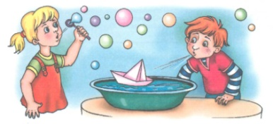 ***Показувати можна такі дії:***

***1) Робити ранкову гімнастику***. Піднятись на носки, руки вгору — вдих, опустити­ся— видих. Піднятись на носки, руки по боках — вдих, опуститися — видих. Витягнути руки перед собою — вдих, опустити — видих. Руки на поясі, лікті відвести назад — вдих, поставити руки у початкове положення — видих. У всіх випадках вдих через ніс, видих ротом.

***2) Ліпити снігову бабу***, а потім дихати на руки, вимовляючи звук [х] (х-х-х... х-х-х... х-х-х...), ніби гріти їх.

***3) Роздувати багаття, що згасає***. Для цього треба сісти навпочіпки біля «багаття» і дути на нього (набирати повітря через ніс і повільно видихувати через рот, надуваючи щоки).

***4) Готуватися до свята.*** Надувати повітряні кульки.

***5) Рубати дрова.*** Роблячи вдих носом, діти піднімають і зчеплюють руки над  
головою. Потім нахиляються вперед — роблять видих через рот, промовляючи: «ух»,  
«ух», «ух».

***Гра «Нирець».***

Виконуючи вправу, дитина розводить руки по боках — вдих носом; обхоплює себе і присідає («опускаючись під воду») — видих ротом. Вправу слід повторювати не більше двох-трьох разів із невеличкими перервами.

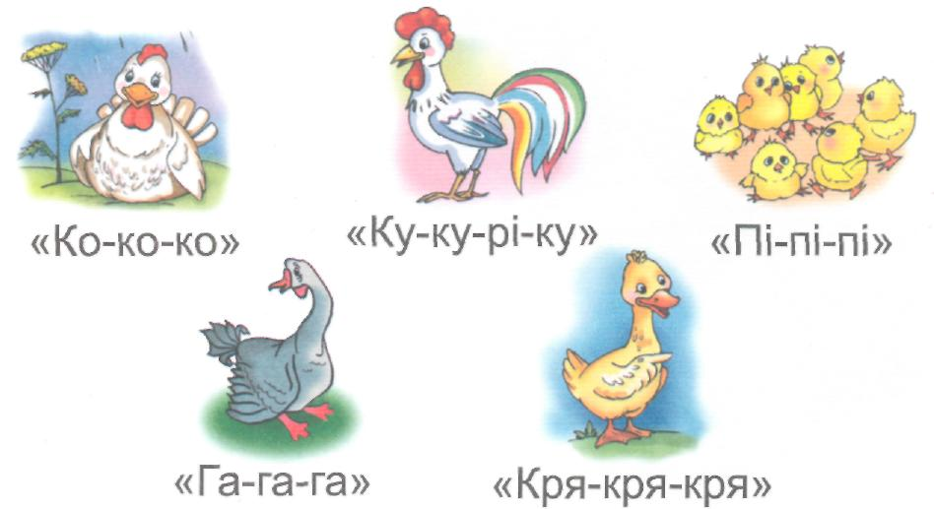***Гра «Птахоферма».***

Розгляньте із дитиною малюнки таких птахів: курки, півня, курчат, гусака, каченяти. Разом із дитиною відтворіть, як ці птахи «розмовляють». Курка: «Ко-ко-ко», півень: «Ку-ку-рі-ку», гусак: «Га-га-га», качка: «Кря-кря-кря», курча: «Пі-пі-пі». Нехай дитина запам'ятає ці звуки.

Закрийте всі малюнки, крім малюнка курки. Скажіть малюкові: «Пішли ми з то­бою на птахоферму, ідемо, а назустріч нам курка. Як вона привітається з нами?» Дитина відповідає: «Ко-ко-ко».

Далі послідовно відкривайте малюнки, що залишилися. Дитина повинна промовити відповідні звуконаслідування.

Стежте, щоб звуконаслідування промовлялися дитиною на одному видиху.